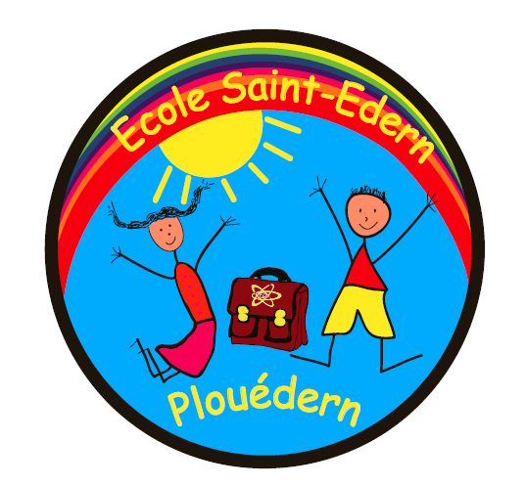
PROJET D’ETABLISSEMENT DE L’ECOLE ST EDERN
VOLET EDUCATIF

- Accueillir et donner une place à chacun.
- Individualiser les parcours d’apprentissage.
- Eduquer à la citoyenneté et à la tolérance, faire comprendre l’importance du respect mutuel.
- Vivre ensemble.
- Participer à des projets d’école fédérateurs.

VOLET PEDAGOGIQUE

- Développer le langage oral.
- Développer le langage écrit.
- Apprendre ensemble.

VOLET PASTORAL

- Ouvrir les enfants à une culture religieuse.
- Partager des moments forts d’échanges, de rassemblement.
- Vivre des actions collectives de solidarité.

VOLET ADMINISTRATIF
- Améliorer le cadre de vie de nos élèves.
(réaménagement des cours de récréation).
- Assurer l’entretien et la rénovation des locaux.
- Acquérir du matériel informatique, pédagogique et sportif.

